* Punya toko sendiri di web, instagram → e commerce
* Di tokopedia → online shop di marketplace
* Konsep instagram bukan look at me, namun membangun relationship. Bisa tanya jawab, bukan cuman katalog2
* Airbnb → bisa sewa di seluruh dunia ada
* Web marketing dan online marketing di dalam digital marketing
* 1995, market place diluncurkan di eBay. Di indonesia tokped
* (-) Kalo di marketplace yang mengatur tokped bukan pemilik. Misal ada campaign mau ikut ga?
* (-) Barang bisa dibandingkan
* E-commerce → kalo misalkan kita mau branding. Kalo di tokped biasanya kita g ainget nama tokonya
* Startup → merambah ke hal2 yg berbau teknologi
* Digital marketing → menarik org buat dtg (magnet)
* Tradisional → mendorong org buat beli (speaker)
* Aset terbesar dari digmar itu website karena ada data
* Daftar 65 → free trial 25 —> after free trial
* - timing ga pas
* - sekolahnya ga seperti yg diiklankan
* - follow up customer
* 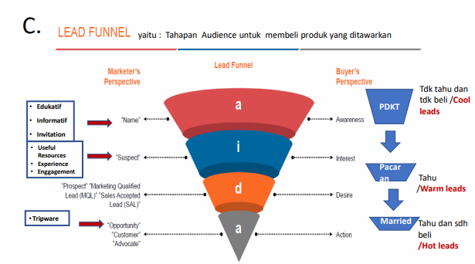
* Personalized marketing
* 4r: recognize, remember preference, recommend, relevant decision making

Pertemuan 15 → web, ppt business plan, business model canvas, vid (optional)